Datum vydání  15. 12. 2022 | Obsah  Provoz PID během vánočních a novoročních svátků 1  Trvalé změny PID v lednu 2023 2  Praha bude konečně čitelná 3  Vyhodnocení Standardů kvality PID v autobusové dopravě za 3. čtvrtletí 2022 5

Provoz PID během vánočních a novoročních svátků
Během letošních vánočních a novoročních svátků a prázdnin bude tradičně upraven provoz Pražské integrované dopravy. Na Štědrý den bude Pražská integrovaná doprava jezdit podle sobotních jízdních řádů s ukončením denního provozu tramvají a autobusů v 18:00. Metro pojede až do půlnoci, večer ale v prodloužených intervalech. Od 25. do 26. prosince 2022 a 1. ledna 2023 bude PID v provozu podle nedělních jízdních řádů. O pracovních dnech, tj. 27.–30. prosince 2022 a 2. ledna 2023 bude jezdit PID podle prázdninových jízdních řádů. Na Silvestra bude PID jezdit podle sobotních jízdních řádů s úpravou provozu ve večerním období.

Provoz PID v pátek 23. prosince 2022
Provoz PID podle jízdních řádů pro pracovní den, nepojedou školní linky a školní spoje na příměstských autobusových linkách.

Provoz PID na Štědrý den v sobotu 24. prosince 2022
Pražská integrovaná doprava bude letos na Štědrý den jezdit podle sobotních jízdních řádů. Metro pojede podle sobotních jízdních řádů cca do 18:00, poté pojede v intervalu 20 minut až do půlnoci (u linek B a C poslední spoje stejně jako v ostatní dny, u linky A v mírně upravených časových polohách). Denní provoz tramvají, autobusů i přívozů bude ukončen cca v 18:00. Lanová dráha na Petřín pojede cca do 17:00. Letištní linka 119 pojede do půlnoci do ukončení provozu metra. Podle zvláštních jízdních řádů pojedou také autobusové linky primárně obsluhující obchodní centra. Linka 58 a studentská linka 143 nebude v provozu po celý den.
Noční spoje vyjedou cca v 18:00 a budou v provozu do druhého dne cca 7:00. V době provozu metra bude linka 908 zajíždět do terminálu Skalka, linky 911 a 916 do terminálu Letňany a linka 911 do terminálu Roztyly. Linka 953 bude zajíždět do terminálu Černý Most. Vybrané noční příměstské linky pojedou podle zvláštních jízdních řádů.
Provoz vlaků bude ukončen mezi 18:00 a 20:00 s tím, že cca do 22:00 bude zachován provoz na vybraných páteřních linkách S. Zrušen bude také půlnoční rozjezd vlaků z Prahy.
Příměstské autobusové linky pojedou podle sobotních jízdních řádů a jejich večerní provoz bude upraven příslušnými časovými poznámkami v jízdních řádech.

Provoz PID v období 25.–26. prosince 2022
Po oba vánoční svátky pojedou linky PID podle nedělních (metro a autobusy podle nedělních prázdninových) jízdních řádů s tím rozdílem, že denní provoz tramvají, městských i vybraných příměstských autobusů na první svátek vánoční začne zhruba od 7:00 s výjimkou linky 119, která vyjede již se zahájením provozu metra. V době provozu metra budou vybrané noční linky opět zajíždět k vybraným stanicím metra stejně jako na Štědrý večer. Linka 58, studentské linky 143, 187 a vložené spoje linky 177 na Volhu nebudou v provozu. Podle zvláštních jízdních řádů pojedou po oba dny také autobusové linky primárně obsluhující obchodní centra.

Provoz PID v období 27.–30. prosince 2022
Provoz MHD v Praze podle prázdninových jízdních řádů platných pro pracovní den. V tomto období nebudou v provozu tramvajové linky 4 a 21, linka 16 pojede jen v úseku Ústřední dílny DP – Kotlářka, nepojede studentská autobusová linka 187, vložené spoje linky 177 v trase Chodov – Volha a nepojedou ani školní linky a školní spoje příměstských linek. Na vybraných příměstských linkách budou platit prázdninové jízdní řády, linka 349 nebude v provozu, linka 369 pojede dle zvláštního jízdního řádu. Vlaky pojedou podle jízdních řádů pro běžný pracovní den s případnými drobnými omezeními u vybraných spojů.

Provoz PID na Silvestra v sobotu 31. prosince 2022
Provoz MHD v Praze podle sobotních (metro a autobusy podle sobotních prázdninových) jízdních řádů. Metro pojede podle sobotních jízdních řádů s prodlouženým provozem tak, aby poslední spoje projížděly centrem Prahy druhého dne v cca 2:00 až 2:10. Denní provoz tramvají a autobusů bude ukončen cca ve 22:00 s tím, že do druhého dne cca 2:30 zůstávají v provozu vybrané autobusové linky (102, 103, 106, 107, 109, 111, 112, 113, 118, 119, 120, 123, 125, 129, 131, 134, 136, 137, 139, 141, 142, 145, 154, 159, 161, 162, 163, 174, 176, 177, 180, 190, 191, 193, 197, 199, 201, 207, 213, 215, 221, 226, 227 a 241) podle speciálních jízdních řádů. Podle zvláštních jízdních řádů pojedou také autobusové linky primárně obsluhující obchodní centra. Linka 58 a studentská linka 143 nebude v provozu po celý den.
Provoz nočních tramvají bude zahájen cca ve 22:00 v intervalu 15 minut na všech linkách do druhého dne cca 3:30, poté přejdou všechny linky na interval 20 minut a budou v provozu druhého dne cca do 7:00.
Noční autobusové linky vyjedou druhého dne v cca 2:30 a budou v provozu druhého dne cca do 7:00. V době provozu metra bude linka 908 zajíždět do terminálu Skalka, linky 911 a 916 do terminálu Letňany a linka 911 do terminálu Roztyly. Linka 953 bude zajíždět do terminálu Černý Most. Vybrané noční příměstské linky pojedou podle zvláštních jízdních řádů.
Provoz vlaků bude podle sobotních jízdních řádů a bude ukončen cca ve 20:00 s tím, že cca do 22:00 až 23:00 bude zachován provoz v intervalu 60 minut na všech linkách S, vyjma linky S49 (její provoz ukončen cca v 19:00). Zrušen bude také půlnoční rozjezd vlaků z Prahy.
Příměstské autobusové linky pojedou podle sobotních jízdních řádů a jejich večerní provoz bude upraven příslušnými časovými poznámkami v jízdních řádech.

Provoz PID v neděli 1. ledna 2023
V tento den pojedou linky PID podle nedělních (metro a autobusy podle nedělních prázdninových) prázdninových jízdních řádů s tím, že denní provoz tramvají, městských i vybraných příměstských autobusů začne zhruba od 7:00 s výjimkou linky 119, která vyjede již se zahájením provozu metra. V době provozu metra budou vybrané noční linky opět zajíždět k vybraným stanicím metra stejně jako na Silvestra. Linka 58, studentská linka 143 a vložené spoje linky 177 na Volhu nebudou v provozu. Podle zvláštních jízdních řádů pojedou také autobusové linky primárně obsluhující obchodní centra.

Provoz PID v pondělí 2. ledna 2023
Provoz MHD v Praze podle prázdninových jízdních řádů platných pro pracovní den. Nebudou v provozu tramvajové linky 4 a 21, linka 16 pojede jen v úseku Ústřední dílny DP – Kotlářka, nepojedou vložené spoje linky 177 v trase Chodov – Volha a nepojedou ani školní linky a školní spoje příměstských linek. Na vybraných příměstských linkách budou platit prázdninové jízdní řády, linka 349 bude v provozu dle zvláštního jízdního řádu. Vlaky pojedou podle jízdních řádů pro běžný pracovní den.

Provoz PID v lednu a únoru 2023
Na vánoční novoroční provoz naváže v průběhu ledna až cca do poloviny února 2023 mírně omezený provoz MHD s ohledem na každoročně sníženou poptávku začátkem roku. Provoz linek metra, tramvají a městských autobusů bude organizován podle poloprázdninových jízdních řádů, tedy ve stejném rozsahu jako v prvních měsících roku 2022.

Trvalé změny PID v lednu 2023
Od začátku nového roku 2023 dochází k několika drobným trvalým změnám na vybraných příměstských denních linkách a na nočních linkách PID (zrušení linky 955 a rozšíření noční obsluhy Komořan).

Změny jednotlivých linek
395 1 spoj v pracovní dny ráno z Dobříše do Příbrami jede nově již z Mníšku pod Brdy, náměstí – od 3. 1.
629 1 pár spojů v pracovní dny ráno prodloužen o úsek Družec – Dolní Bezděkov – od 1. 1.
689 Pro 1 spoj v pracovní dny ráno do Mšena zřízeny zastávky Boreč, cihelna a Boreč, na křižovatce – od 1. 1.
917 Linka jede nově přes zastávky Do Koutů a Nové Komořany - od 3. 1.
955 Linka je zrušena (Praha, Terminál 1 – Tuchoměřice, Obecní úřad) – od 3. 1.

Změny zastávek
Roztoky, U Rybníčku zřízení zastávky také ve směru do Prahy a zastávka je nově na znamení – od 3. 1.
Vožická nová zastávka obousměrně pro linky 165, 203 (na znamení) – od 3. 1.

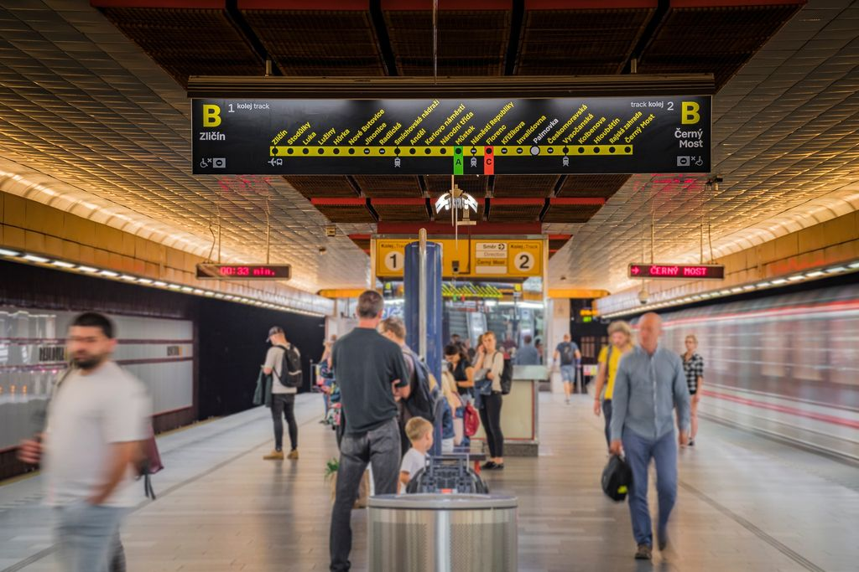
Praha bude konečně čitelná
Projekt Čitelné Prahy, neboli jednotného informačního a navigačního systému v metropoli, se dostává do klíčové fáze pilotování jednotlivých součástí projektu a uživatelského výzkumu nové grafické podoby i nových funkcí jednotlivých informačních a navigačních prvků. Praha bude široké veřejnosti v následujících měsících prezentovat další pilotní ukázky nových prvků i nové grafické podoby v metru, na zastávkách i ve vozidlech povrchové hromadné dopravy a v rámci pěší navigace ve veřejném prostoru. Každý nový prvek i systém navigace v rámci pilotních lokalit podrobíme důkladnému uživatelskému výzkumu, abychom zodpovědně nastavili finální pravidla pro navigaci a informování lidí o mobilitě nejen v Praze, ale i v rámci celého systému Pražské integrované dopravy.

Nová podoba stanic metra a kterým východem ven
První realizovaný projekt je možné od září 2022 vidět ve stanici metra Palmovka, mezi dalšími uvažovanými pilotními lokalitami pro rok 2023 jsou přestupní uzly Háje a Náměstí Republiky, kde chceme vyzkoušet kombinaci všech prvků jak v metru, tak na povrchu i v rámci jednotlivých tramvajových a autobusových zastávek. Podobnou úlohu budeme realizovat také v rámci revitalizace terminálu Černý Most, kde se potkává pražská MHD s regionálními i dálkovými autobusy a také zde mnoho cestujících přestupuje z aut na veřejnou dopravu díky novému kapacitnímu záchytnému parkovišti. Černý Most je také ideální pro vyzkoušení lokální navigace v rámci sídliště nebo dalších místních cílů.

Aby lidé našli i nádraží a více jezdili po Praze vlakem
Stejně tak budeme testovat kombinaci pražské MHD a celostátního informačního systému na železnici na vybraných pražských nádražích. V rámci železnice bychom rádi zdůraznili roli příměstských vlakových linek S, které mají krátké intervaly, které se svým charakterem začínají podobat spíše klasické MHD než železniční dopravě na delší vzdálenosti.

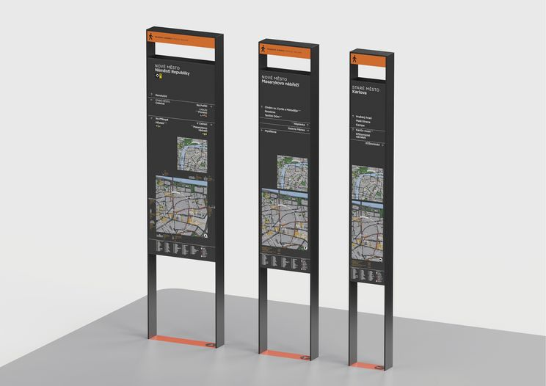
Chodit pěšky po Praze bude radost
Dalším místem pro testování zcela nových prvků pěší navigace se v roce 2023 stane Palackého náměstí, kde vyzkoušíme nové obelisky s intuitivními mapami blízkého i širšího okolí a také nový design klasických rozcestníků. Na Palackého náměstí současně rozsvítíme nový výrazný prvek označování vstupů do metra, kterým chceme vybavit všechny vstupy do stanic metra i železnice, kde dnes mají cestující problém metro nebo vlak najít. Systém pěší navigace budeme zkoušet i na ucelené pěší trase ze Staroměstského náměstí na Výstaviště.

Ani na zastávkách MHD se už neztratíte a snadno zjistíte, kdy vám to jede
Mezi dalšími pilotovanými prvky pro příští rok je třeba systém kombinace papírových a elektronických informací na zastávkách tramvají a autobusů. Už dnes ho mohou lidé vyzkoušet na Palackého náměstí. V rámci projektu výměny městského mobiliáře budou lokality s on-line prvky zobrazující aktuální odjezdy ze zastávek přibývat i na dalších místech. Novou podobu digitálních informací budeme zkoušet i v tramvajích a autobusech, kde bychom rádi zobrazovali navíc také informace o možných přestupech na návaznou dopravu v následující zastávce.

Nový systém pomůže doladit široká veřejnost
Celý projekt Čitelné Prahy je postavený na důkladném uživatelském výzkumu a sbírání zpětné vazby od široké veřejnosti i zástupců skupin cestujících zrakově, pohybově a kognitivně znevýhodněných. Proto je nutné všechny nové prvky podrobit několika typům uživatelských průzkumů, od klasických anket a dotazníků přes doprovázené návštěvy, pozorování spontánního chování lidí i moderované skupinové diskuze, tzv. focus groups. Na základě těchto průzkumů i provozních zkušeností s prototypy nových prvků a s aplikací nové grafiky na stávající nosiče pak bude prvotní návrh následně doladěn do podoby, která bude nejen esteticky kvalitní, ale také uživatelsky přívětivá a funkční pro samotný provoz a údržbu. První uživatelské průzkumy spustíme začátkem roku 2023 na Palmovce, další budou následovat na Palackého náměstí a na jiných lokalitách, kde se nějaké nové prvky nebo jejich nová podoba objeví.
Na projektu Čitelné Prahy spolupracuje celá řada pražských organizací (ROPID, Dopravní podnik hl. m. Prahy, Institut plánování a rozvoje hl. m. Prahy, Operátor ICT, Prague City Tourism, Technická správa komunikací hl. m. Prahy, Technologie hl. m. Prahy), ale i jednotlivé odbory pražského Magistrátu, Středočeský kraj (IDSK) a také třeba celostátní Správa železnic. Cílem je v dalších fázích zapojit i další subjekty pro to, aby byl systém v Praze opravdu jednotný a poskytoval komplexní službu v rámci celé udržitelné mobility Pražanům i návštěvníkům metropole bez ohledu, jestli cestují pravidelně nebo jen občas.
Více o projektu Čitelné Prahy: https://pid.cz/jis nebo na https://instagram.com/legible_prague

Vyhodnocení Standardů kvality PID v autobusové dopravě za 3. čtvrtletí 2022
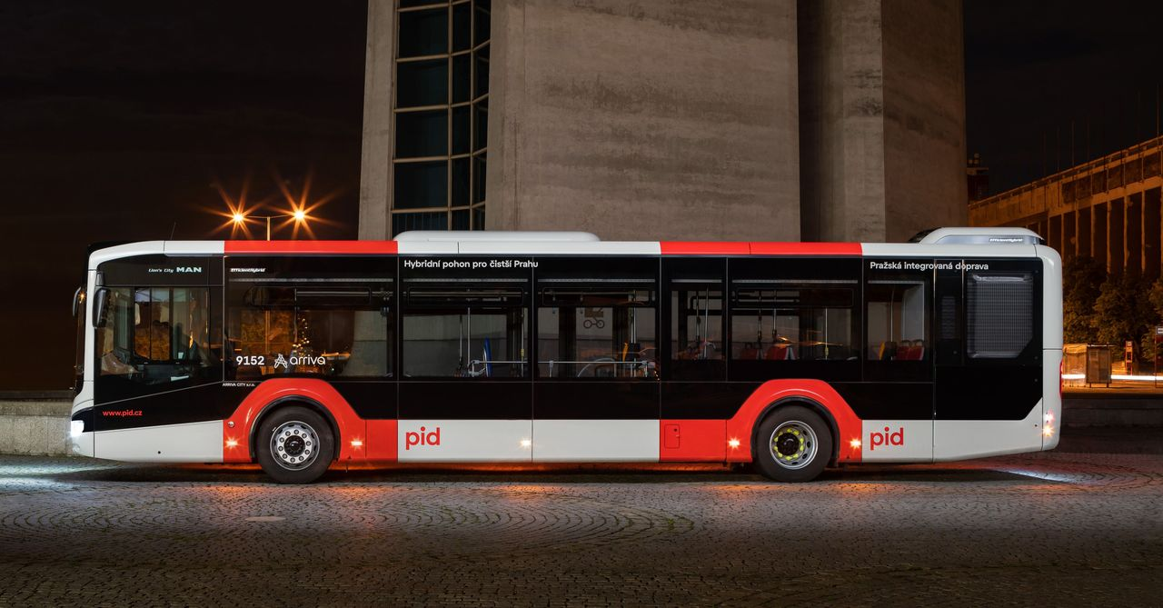
V rámci pravidelného měření a vyhodnocování úrovně kvality jednotlivých autobusových dopravců PID proběhlo vyhodnocení plnění Standardů kvality PID za 3. čtvrtletí 2022. Hodnotí se celkem 21 indikátorů napříč všemi 33 dopravci, a to jak v rámci Prahy, tak Středočeského kraje. Mezi sledovanými indikátory jsou plnění grafikonu, přesnost provozu, bezbariérovost, informování ve vozidlech a na zastávkách, stáří vozového parku nebo čistota vozidel a teplotní komfort. Sleduje se také ústrojová kázeň řidičů a míra dodržování jejich povinností.
Během sledovaného čtvrtletí zasáhl do plnění smluv s dopravci především přetrvávající nedostatek řidičů, který eskaloval v průběhu srpna a září. I přesto splnilo požadovaný standard plnění grafikonu celkem 25 z 33 dopravců, 17 z nich dokonce bez jediného výpadku. Všechny požadované standardy splnili 2 dopravci (Dopravní podnik hl. m. Prahy a Martin UHER), velmi kvalitní výkon podalo i dalších 7 dopravců s jediným nesplněným standardem.
Všichni dopravci splnili standard „Teplotní komfort“, naopak nejhorším standardem bylo „Informování ve vozidlech“, který splnilo pouze 9 dopravců. Kromě tohoto standardu, kdy se hodnotí především funkčnost informačních panelů, hlášení zastávek nebo aktuálnost informací o tarifu a přepravních podmínkách, je výraznější prostor ke zlepšení také u standardu „Bezbariérovost“. Zde byl největší překážkou v plnění požadované úrovně náročnosti zejména nedostatečný počet garantovaně nízkopodlažních spojů, a to především na příměstských a regionálních linkách. Zlepšení napříč více dopravci bychom uvítali také u standardů „Funkčnost odbavovacích zařízení“ nebo „Přesnost provozu“, z nějž mohou řidiči přímo ovlivnit předčasné odjezdy ze zastávek nebo včasné přistavení autobusu do výchozí zastávky.
Standardy kvality PID jsou měřeny kontinuálně buďto automaticky ze sledovacího systému MPVnet, díky kterému máme informace o aktuální poloze vozidel, nebo manuálně pomocí fiktivních zákazníků či pracovníků kontroly, kteří navštěvují v předem definovaných počtech vozidla jednotlivých dopravců a sledují všechny měřené aspekty (například chování řidičů, čistotu vozidel nebo informování cestujících).

